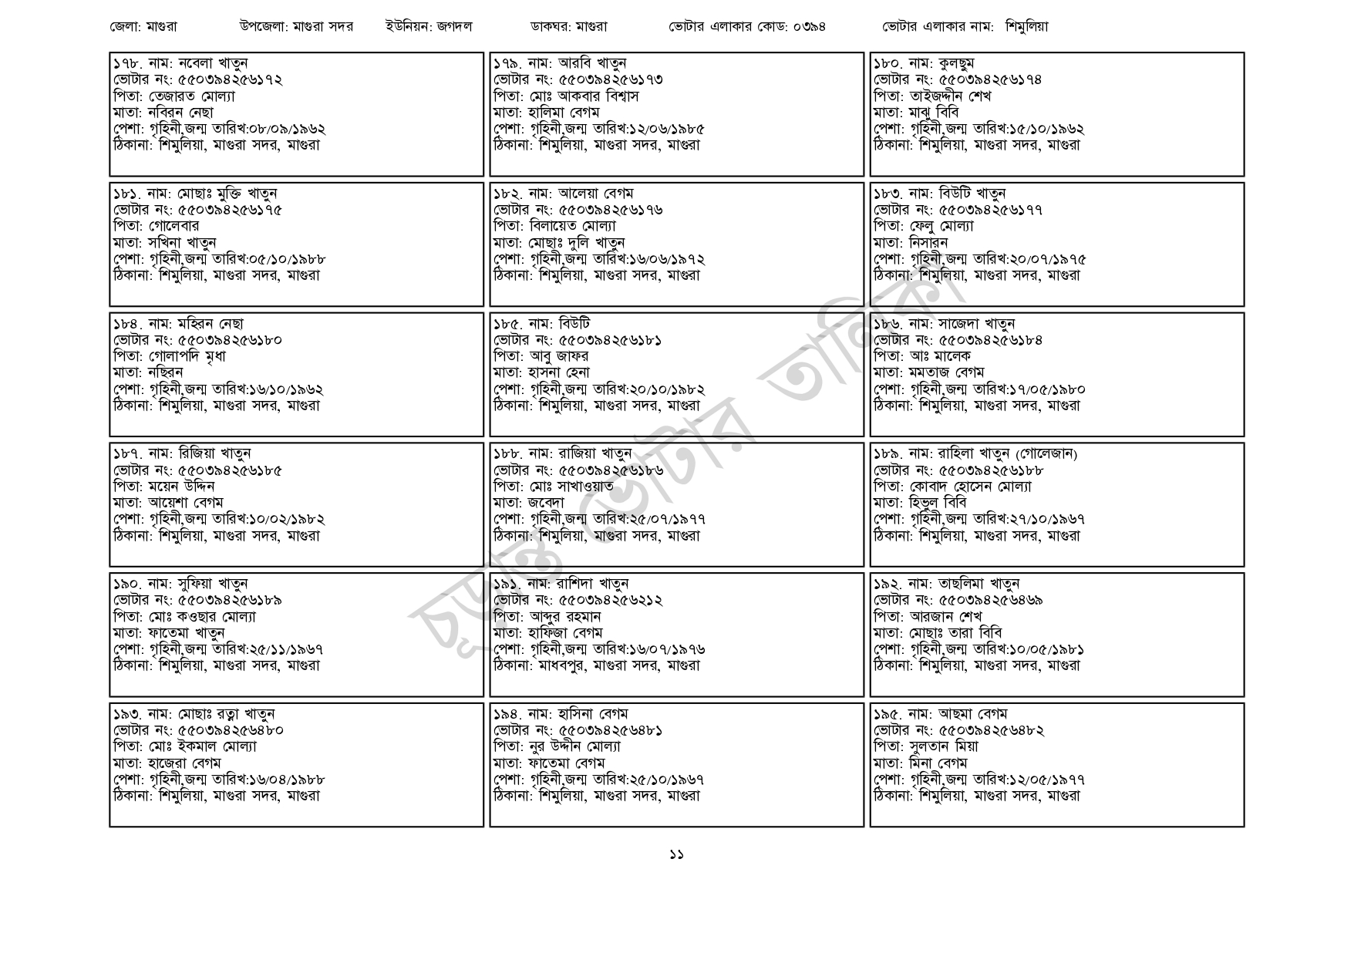
জেলা: মাগুরা
উপজেলা: মাগুরা সদর
ইউনিয়ন: জগদল
১৭৮. নাম: নবেলা খাতুন
ভোটার নং: ৫৫0394256172 পিতা: তেজারত মোল্যা
মাতা: নবিরন নেছা
পেশা: গৃহিনী,জন্ম তারিখ:০৮/০৯/১৯৬২
ঠিকানা: শিমুলিয়া, মাগুরা সদর, মাগুরা
১৮১. নাম: মোছাঃ মুক্তি খাতুন [ভোটার নং: ৫৫0394256175 পিতা: গোলেবার
মাতা: সখিনা খাতুন
পেশা: গৃহিনী,জন্ম তারিখ:০৫/১০/১৯৮৮
ঠিকানা: শিমুলিয়া, মাগুরা সদর, মাগুরা
| ১৮৪. নাম: মহিরন নেছা
[ভোটার নং: ৫৫0394256180 পিতা: গোলাপদি মৃধা মাতা: নছিরন
পেশা: গৃহিনী,জন্ম তারিখ: ১৬/১০/১৯৬২
ঠিকানা: শিমুলিয়া, মাগুরা সদর, মাগুরা
১৮৭. নাম: রিজিয়া খাতুন
ভোটার নং: ৫৫০394256185 পিতা: ময়েন উদ্দিন
মাতা: আয়েশা বেগম
পেশা: গৃহিনী,জন্ম তারিখ:১০/০২/১৯৮২
ঠিকানা: শিমুলিয়া, মাগুরা সদর, মাগুরা
| ১৯০. নাম: সুফিয়া খাতুন
ভোটার নং: ৫৫০394256189 পিতা: মোঃ কওছার মোল্যা মাতা: ফাতেমা খাতুন
পেশা: গৃহিনী,জন্ম তারিখ: ২৫/১১/১৯৬৭
ঠিকানা: শিমুলিয়া, মাগুরা সদর, মাগুরা
১৯৩. নাম: মোছাঃ রত্না খাতুন [ভোটার নং: ৫50394256480 পিতা: মোঃ ইকমাল মোল্যা মাতা: হাজেরা বেগম
পেশা: গৃহিনী,জন্ম তারিখ:১৬/০৪/১৯৮৮ ঠিকানা: শিমুলিয়া, মাগুরা সদর, মাগুরা
ডাকঘর: মাগুরা
১৭৯. নাম: আরবি খাতুন
[ভোটার নং: ৫৫0394256173 পিতা: মোঃ আকবার বিশ্বাস মাতা: হালিমা বেগম
ভোটার এলাকার কোড: ০৩৯৪
পেশা: গৃহিনী,জন্ম তারিখ: ১২/০৬/১৯৮৫
ঠিকানা: শিমুলিয়া, মাগুরা সদর, মাগুরা
| ১৮২. নাম: আলেয়া বেগম [ভোটার নং: ৫৫0394256176 পিতা: বিলায়েত মোল্যা মাতা: মোছাঃ দুলি খাতুন
পেশা: গৃহিনী,জন্ম তারিখ: ১৬/০৬/১৯৭২ ঠিকানা: শিমুলিয়া, মাগুরা সদর, মাগুরা
| ১৮৫. নাম: বিউটি
[ভোটার নং: ৫৫০394256181 পিতা: আবু জাফর মাতা: হাসনা হেনা
পেশা: গৃহিনী,জন্ম তারিখ:২০/১০/১৯৮২ ঠিকানা: শিমুলিয়া, মাগুরা সদর, মাগুরা
১৮৮. নাম: রাজিয়া খাতুন [ভোটার নং: ৫৫০39425616 পিতা: মোঃ সাখাওয়াত মাতা: জবেদা
পেশা: গৃহিনী,জন্ম তারিখ:২৫/০৭/১৯৭৭ ঠিকানা: শিমুলিয়া, মাগুরা সদর, মাগুরা
| ১৯১. নাম: রাশিদা খাতুন
ভোটার নং: ৫৫০394256212 পিতা: আব্দুর রহমান মাতা: হাফিজা বেগম
পেশা: গৃহিনী,জন্ম তারিখ:১৬/০৭/১৯৭৬ ঠিকানা: মাধবপুর, মাগুরা সদর, মাগুরা
| ১৯৪. নাম: হাসিনা বেগম [ভোটার নং: ৫৫0394256481 পিতা: নুর উদ্দীন মোল্যা মাতা: ফাতেমা বেগম
পেশা: গৃহিনী,জন্ম তারিখ: ২৫/১০/১৯৬৭ ঠিকানা: শিমুলিয়া, মাগুরা সদর, মাগুরা
ভোটার এলাকার নাম: শিমুলিয়া
১৮০. নাম: কুলছুম
ভোটার নং: ৫৫0394256174 পিতা: তাইজদ্দীন শেখ মাতা: মাঝ বিবি
পেশা: গৃহিনী,জন্ম তারিখ: ১৫/১০/১৯৬২ ঠিকানা: শিমুলিয়া, মাগুরা সদর, মাগুরা
১৮৩. নাম: বিউটি খাতুন
ভোটার নং: ৫৫0394256179 | পিতা: ফেলু মোল্যা
মাতা: নিসারন
পেশা: গৃহিনী,জন্ম তারিখ:২০/০৭/১৯৭৫ ঠিকানা: শিমুলিয়া, মাগুরা সদর, মাগুরা
| ১৮৬. নাম: সাজেদা খাতুন
[ভোটার নং: ৫৫০394256184 পিতা: আঃ মালেক
মাতা: মমতাজ বেগম
পেশা: গৃহিনী,জন্ম তারিখ: ১৭/০৫/১৯৮০ ঠিকানা: শিমুলিয়া, মাগুরা সদর, মাগুরা
| ১৮৯. নাম: রাহিলা খাতুন (গোলেজান) ভোটার নং: ৫৫০394256188 পিতা: কোবাদ হোসেন মোল্যা মাতা: হিভুল বিবি
পেশা: গৃহিনী,জন্ম তারিখ:২৭/১০/১৯৬৭ ঠিকানা: শিমুলিয়া, মাগুরা সদর, মাগুরা
১৯২. নাম: তাছলিমা খাতুন ভোটার নং: ৫৫০394256469 পিতা: আরজান শেখ মাতা: মোছাঃ তারা বিবি
পেশা: গৃহিনী,জন্ম তারিখ:১০/০৫/১৯৮১ ঠিকানা: শিমুলিয়া, মাগুরা সদর, মাগুরা
১৯৫. নাম: আছমা বেগম ভোটার নং: ৫৫০394256482 পিতা: সুলতান মিয়া মাতা: মিনা বেগম
পেশা: গৃহিনী,জন্ম তারিখ:১২/০৫/১৯৭৭ ঠিকানা: শিমুলিয়া, মাগুরা সদর, মাগুরা
১১

